POC PDF library 与DV server 整合设计文档
ID/Version | v1.0
Title | POC PDF library 与DV server 整合设计文档
Author | Ricky
Date | 2012-10-11
Leader | Ricky
一 总体设计
- 总体结构图
Normal DV client
IPad
DV client
DV server
Ghostscript
Process core
PDF library
Process core
二 功能要求
- 在DV server 配置文件设置选项”server.Ipadsupport”，当该选项设为true的时候，DV server就可以支持Ipad 客户端，否则不支持。
- 只要Ipad support 功能打开，无论是旧图片还是新图片都可以用IPad DV client 正常打开。

三 功能列表
功能序号 | 功能模块 | 功能点描述 | 开发者 | 完成状态
1 | 系统配置 | davinci.properties 配置文件修改 | Tom | completed
2 | 系统配置 | 配置加载（系统初始化时） | Tom | completed
3 | Image 模块 | Start process—处理IPad 缩略图 | Tom | completed
4 | Image 模块 | checkReProcess—判断IPad 缩略图是否存在，不存在要重新生成 | Tom | completed
5 | Image 模块 | Zoom image—获取局部扩大或缩小后的图片 | Tom | completed
6 |  | Zoom image controller --- 处理由DV Ipad client 发的图片处理请求 | Tom | completed

三 功能点详细设计

1 davinci.properties 配置文件修改
- 功能逻辑描述----------在配置文件添加选项
image.minDpi=72 //图片的最小分辨率，当文件的分辨率小于该值，则将该分辨率 //赋值给该文件;
image.midDpi=150 //保留字段，暂未用到;
image.maxDpi=1000 //系统设定文件的最大分辨率，文件的分辨率超过该值，在系 //统处理放大请求时,若算出文件放大后的分辨率大于该 //值,则将图片的分辨率强制设为该值
image.defaultWidth=1200 //系统默认放大图片后的宽
image.defaultHeight=800 //系统默认放大图片后的高
#Support IPAD or not
server.Ipadsupport=true //是否支持IPAD预览的功能

2配置加载（系统初始化时）
- 功能逻辑描述----------在系统初始化时，将”server.Ipadsupport”配置读入配置类，当其值为“true”时表示IPad support 功能打开，其它值视为“false”表示IPad support 功能不打开。
- 接口规范-------修改net.gapsystems.davinci.web.utils.Configuration 类

3 Start process—处理IPad 缩略图
- 功能逻辑描述---------当IPad support 功能打开时， 系统就使用PDF library生成一个IPad 缩略图，并将文件保存到与切片根目录下,命名为ACID_IPad.jpg。
- 流程图
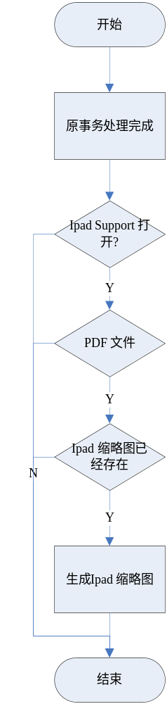
- 接口规范-------修改net.gapsystems.davinci.web.iamge.ImageService 类中startProcess 方法

4 checkReProcess—判断IPad 缩略图是否存在，不存在要重新生成
- 功能逻辑描述---------当IPad support 功能打开时，如果IPad 缩略图不存在，就要调用重新生成 (生成流程同功能点3)
- 接口规范-------修改net.gapsystems.davinci.web.iamge.ImageService 类中checkReProcess方法

5 Zoom image—获取局部扩大或缩小后的图片
- 功能逻辑描述---------根据指定的坐标、长/宽和扩缩后的尺寸，使用PDF library生成图片。如果不指定坐标、长/宽和扩缩后的尺寸，就生成一张与原图尺寸一致，分辨率为96的IPad 缩略图
- 流程图
- 接口规范-------在net.gapsystems.davinci.web.iamge创建PDFLIBConvertor 类
方法 | 参数 | 返回值
convert | String source(暂时保留)  String disPath （相对目标路径）  int xcoordinate （缩放前显示图片与原图左下角x轴坐标距离）  int ycoordinate （缩放前显示图片与原图左下角y轴坐标距离）  int width （在屏幕上应显示图片的宽）  int height (在屏幕上应显示图片的高）  int zoomImgWidth （放大后原始图片的宽）  int zoomImgHeight （放大后原始图片的高）  int dpi （转化图片的时指定的分辨率）  int pageNum （转化PDF文件的制定页码）  String clientIp （客户端的IP） | Boolean  True 成功  False 失败
calculateDPI | int width （在屏幕上应显示的图片的宽）  int height （在屏幕上应显示的图片的高） | 返回分辨率

6 Zoom image controller --- 处理由DV Ipad client 发的图片处理请求
- 功能逻辑描述---------DV Ipad client根据用户选定的图片位置，发送给DV server, DV server 响应其请求，并将处理完成的图片返回给client。
- 处理流程
- 接口规范---------在net.gapsystems.davinci.web.service 包中新增ImageController类，调用该类中service(HttpServletRequest req, HttpServletResponse resp)方法处理图片缩放请求。
方法接收参数如下：
width = req.getParameter("width")
xcoordinate=req.getParameter("xcoordinate");
ycoordinate = req.getParameter("ycoordinate");
height = req.getParameter("height");
pageNumStr=req.getParameter("pageNum");
source = req.getParameter("source");
sessionId = req.getParameter("sessionid");
requestId = req.getParameter("idNum");
zoomImgWidth = req.getParameter("zoomImgWidth");
zoomImgHeight = req.getParameter("zoomImgHeight");
clientIp = req.getParameter("clientIp");
返回响应的值：ServletOutputStream

